海南省财税学校计算机应用专业
人才培养方案（试行）研讨会会议材料

目录

1 会议议程表…………………………………………………………1
2 会议签到表………………………………………… ………………2
3 会议记录……………………………………………………………3
4 会议照片……………………………………………………………4

1 会议议程表
计算机应用专业人才培养方案（试行）研讨会议程表
时 间 | 2019年9月2日 15:30~18:00 | 地 点 | 海南省财税学校
主持人 | 梁建业 | 会议记录 | 沈基琦
会议类型 | 专业人才培养方案（试行）研讨会
会议发起 | 海南省财税学校
出席人员 | 黄海聪、冼因发、梁建业、谢一宁、林丹、李达慧、王旭辉、张培青、林娟、吴冬晓、陈露昕、沈基琦等12人。
会议目的 | 通过校企专家共同讨论，对人才培养方案（试行）改革提出建议。
准备工作 | 准备会议场所、会议笔、会议纸、PPT和会议所需资料等。
发放资料 | （1）计算机应用专业人才培养方案（试行）
会议议题 | （1）介绍到会专家，学校教师，讨论会主要议题；（2）审阅计算机应用专业人才培养方案（试行）；（3）对计算机应用专业人才培养方案（试行）进行讨论，提出意见与建议；（4）合影、会议结束。

2 会议签到表
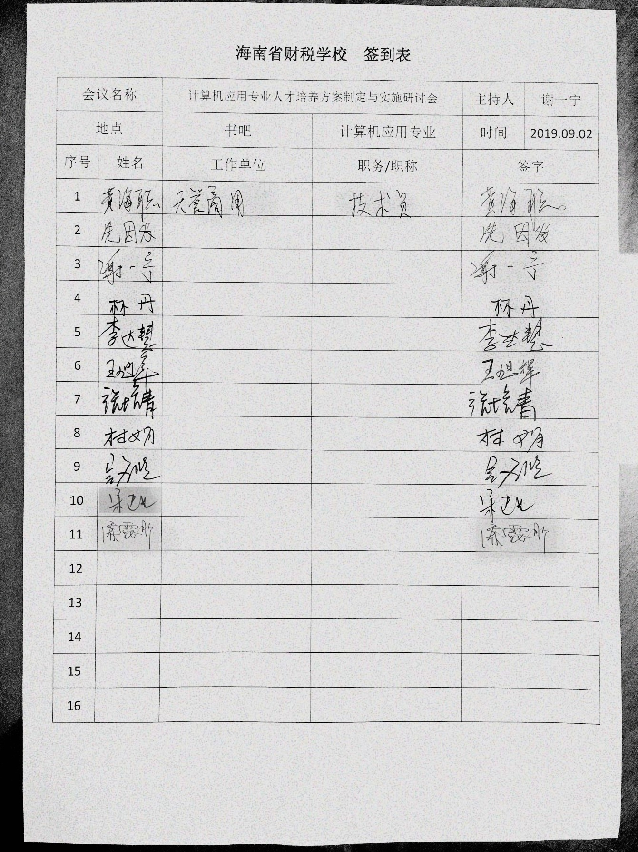

3 会议记录
计算机应用专业人才培养方案（试行）研讨会会议纪要
【会议时间】2019年9月2日 15:30~18:00
【会议地点】海南省财税学校书吧
【参会人员】黄海聪、冼因发、梁建业、谢一宁、林丹、李达慧、王旭辉、张培青、林娟、吴冬晓、陈露昕、沈基琦等12人。
【会议记录】沈基琦
【会议主题】计算机应用专业人才培养方案（试行）研讨会
【会议内容】
1、首先由谢一宁主任向各位专家介绍了此次研讨会的目的，以及海南省财税学校目前的师资情况，每年的招生情况，在校学生的整体情况和计算机应用专业的实训环境等。
2、由会议主持人梁建业向各位专家介绍了我们此次调研会的讨论内容，和整体流程，向各位专家介绍了计算机应用专业的老师。
3、由企业代表冼因发分析了当前计算机应用专业的就业情况，从课程设置角度分析了当前学校存在的问题，以及如何优化课程设置提出了自己的看法和意见；在评价体系方面建议不能再以传统的学生考试，老师评价的方式，而是通过多元化评价体系，老师可以评价学生，学生可以评价课程，企业可以评价学生，增加过程评价等方式。
4、由本地企业工程师黄海聪向我们阐述了目前行业的背景，以及企业需要的人才类型和要求学生所具备的能力，给计算机专业培养什么样的学生指明了方向同时也给我们分析了中职计算机应用专业就业的方向。
5、各位老师针对目前“人才培养方案”中存在不合理的地方提出了自己的意见与建议，与企业代表进行相关问题的讨论。
6、最后由计算机应用专业主任谢一宁做总结发言。

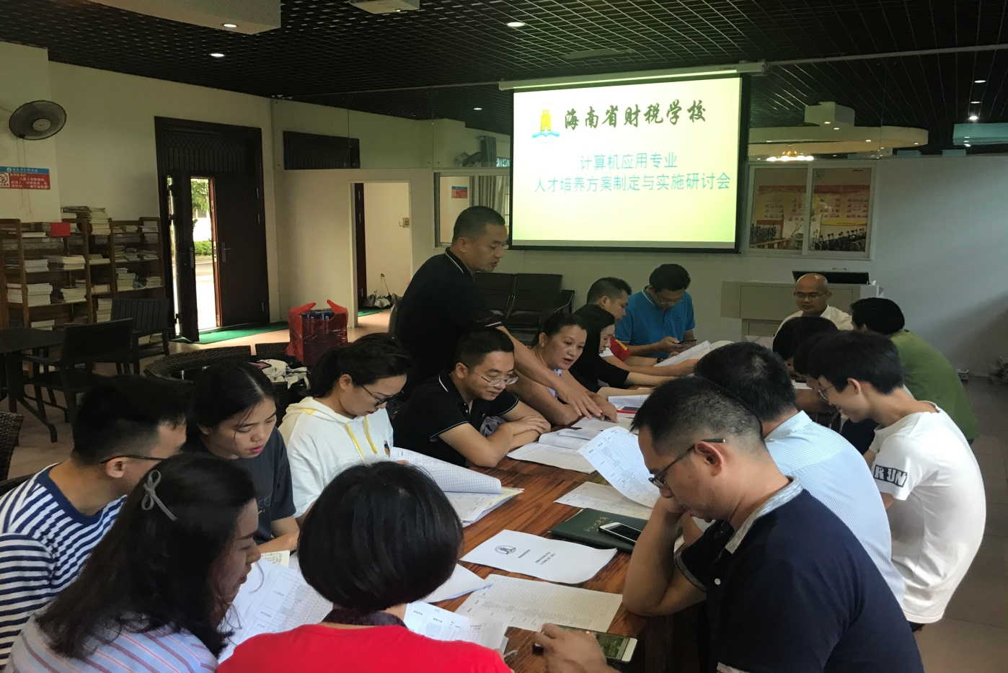
4 会议照片

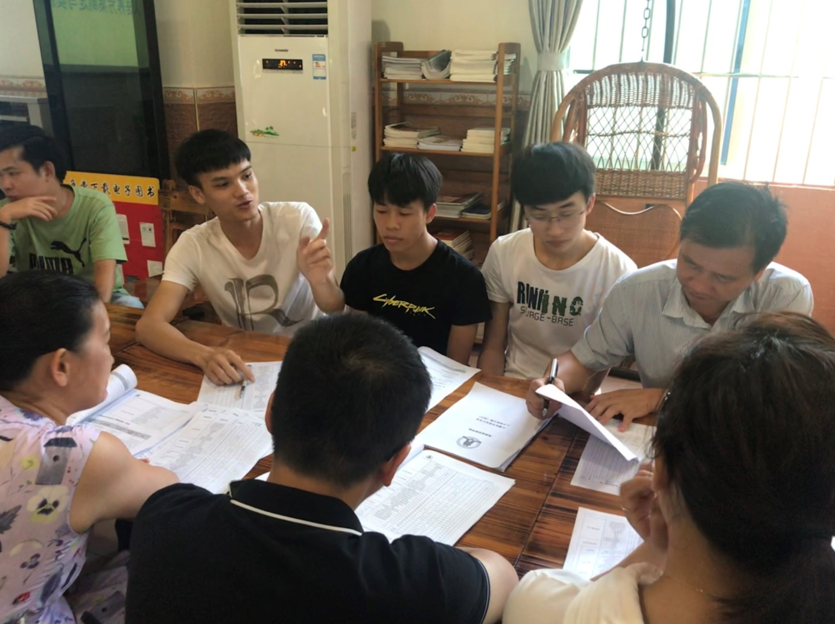
图2 企业专家与各位老师正在探讨

图1 企业专家与各位老师正在探讨

